0907
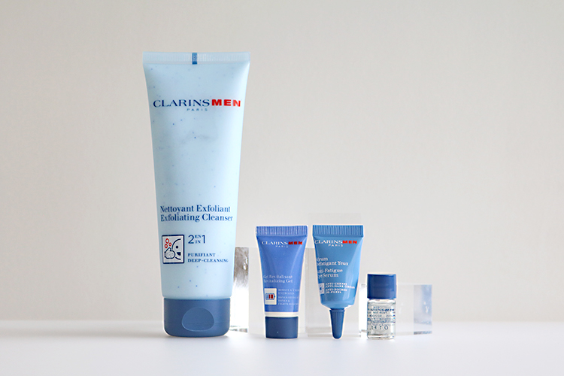

クラランス メンの大丸・松坂屋限定キットをオンラインで手に入れよう♪

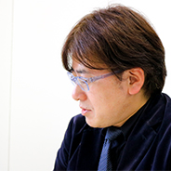
2018.09.07
オンラインショッピング
化粧品バイヤー
池田

スキンケアを習慣にする男性が増えています。アイテムやハウツーが気になるという方も多いですし、「大丸松坂屋オンラインショッピング」でも、男性向けコスメをいろいろ取り揃えています。
今回ご紹介するのは、大丸・松坂屋限定で発売される〈クラランス メン〉の「ファーストトライアルキット」。これからスキンケアをはじめたい！という人やギフトにもうれしいお得なキットです。

洗顔から保湿までを体感できるキット♪
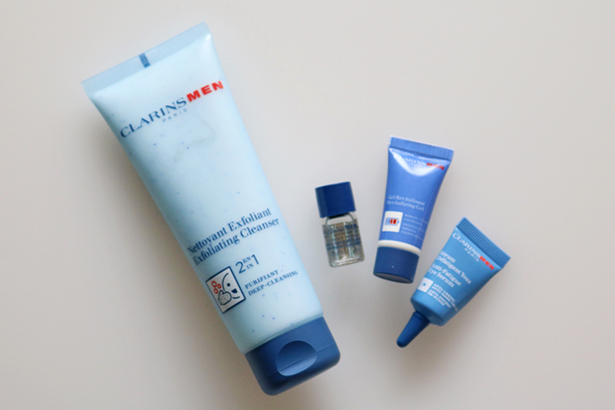

※再撮
〈クラランス メン〉ファーストトライアルキット 税込3,780円、内容：エクスフォリエイティング クレンザー(125mL)※現品、アフター シェイヴ スプラッシュ（内容量ご確認ください）、ジェル セラム(内容量ご確認ください)、アイ セラム(内容量ご確認ください)※9.21数量限定発売
●大丸松坂屋オンラインショッピング先行予約 受付中〜9.20

スクラブ洗顔料「エクスフォリエイティング クレンザー」の現品サイズに、ギフトサイズのローション、保湿ジェル、目元用ジェルがつき、スキンケアをラインづかいできるキットです。
クレンザーは私も愛用していますが、植物を科学する〈クラランス〉らしい爽やかな香りがお気に入り。スクラブが入りで、毛穴の汚れや古い角質をきちんと取り除きながら、さっぱりと洗い上げてくれるんですよ。

今回は、キットで試してレギュラーサイズを使ってみたい！という方のために、ギフトサイズでご用意した3つのアイテムもご紹介しますね。

クールな感触で肌をリフレッシュ！
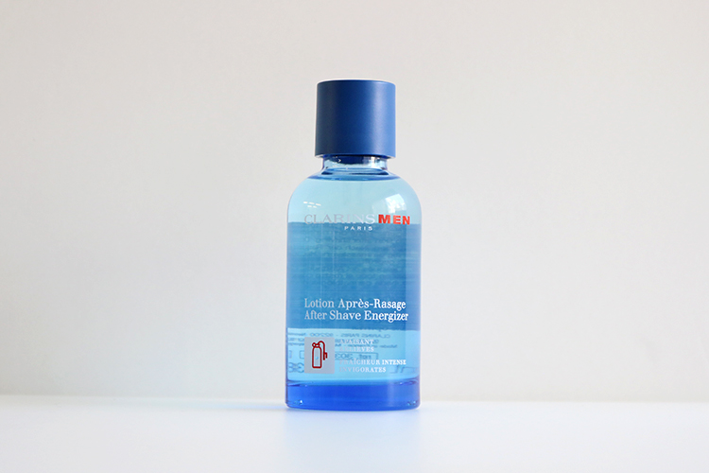

〈クラランス メン〉アフター シェイヴ スプラッシュ(100mL)税込4,860円

ひげ剃り後の肌を引き締めるローション。清涼感のある香りとクールな感触で、バシャっと大胆に使いたくなります。朝に使うとすっきり目が覚めて、リフレッシュできますよ。

人気の保湿ジェル美容液。
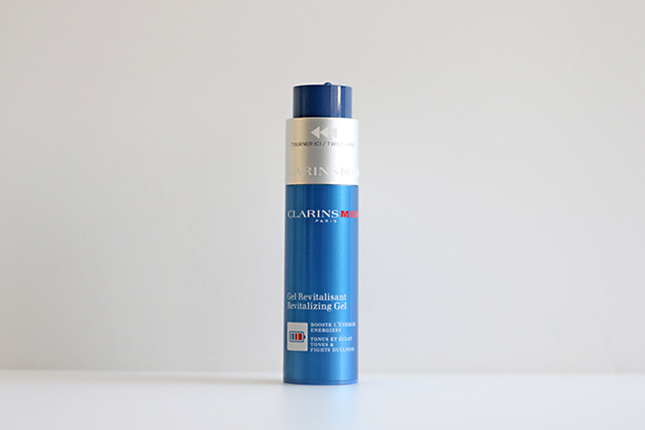

〈クラランス メン〉ジェル セラム(50mL)税込7,452円

ノンオイルのジェル美容液は、さらりとした軽いつけ心地。スッと馴染んでべたつかず、肌にうるおいを与えます。クレンザー同様、爽やかな香りで毎日のケアが楽しくなりますよ。

乾きやすい目元をケアする美容液。
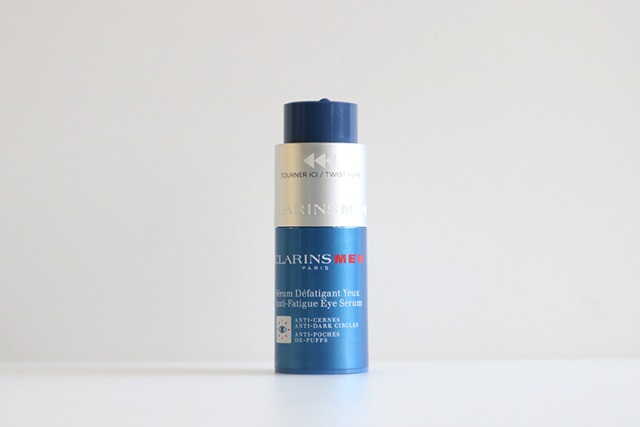

〈クラランス メン〉アイ セラム(20mL)税込5,724円

表情を印象づける目元こそ、気を使いたいもの。みずみずしいジェルテクスチャーの「アイ セラム」は、たっぷりとうるおしてハリのある肌に導いてくれます。

「大丸松坂屋オンラインショッピング」では、今回ご紹介した商品以外にも、さまざまなメンズコスメを取り揃えていますので要チェックです！
●リンク

DEPACOでは、今後もみなさんに先行予約情報をいち早くお知らせしていきます。ご期待ください！

